西南交通大学2017－2018学年第（2）学期期末考试试卷
课程代码 1272005 课程名称 高等数学BⅡ（A卷） 考试时间 120 分钟
一、选择题（每小题4分，共20分）
1. 直线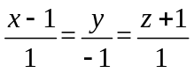与平面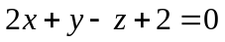的位置关系是（ ）.
(A) 平行； (B) 在平面上； (C) 垂直于平面； (D) 与平面斜交.
2. 设函数在点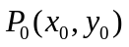的两个偏导数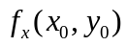和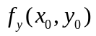都存在，则（ ）.
(A) 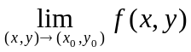存在； (B) 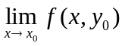和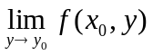都存在 ；
(C) 在点连续； (D) 在点可微分.
3. 设是平面上以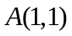，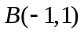和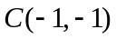为顶点的三角形区域，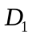是在第一象限的部分，则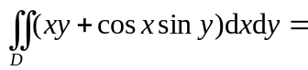（ ）.
(A) 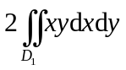； (B) 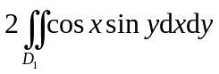； (C) 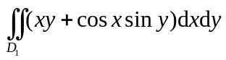； (D) 0.
4. 已知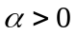，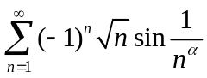绝对收敛，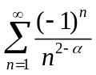条件收敛，则的范围是（ ）.
(A) 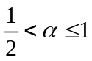； (B) 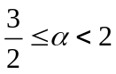； (C) 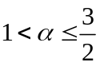； (D) 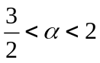；
5. 设是函数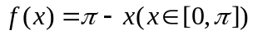展开成的以为周期的正弦级数的和函数，则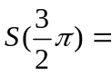（ ）.
(A) 0； (B) ； (C) 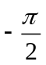； (D) 

二、填空题（每小题5分，共25分）
6. 曲面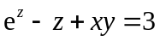在点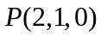处的切平面方程为 .
7. 函数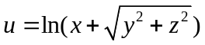在点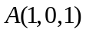处沿点指向点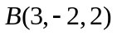的方向导数为 .
8. 设曲线为椭圆周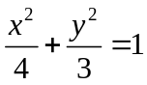，其周长为，则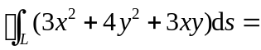 .
9. 设曲面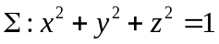，则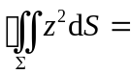 .
10. 将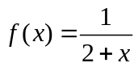展开为的幂级数为 .

三、解答题（每小题8分，共32分）
11. 计算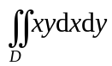,是由直线，以及所围成的闭区域.
12. 计算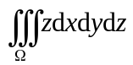,其中是由曲面和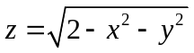所围成的闭区域.
13. 计算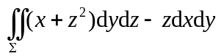,其中为抛物面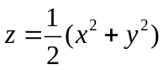介于平面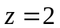与之间部分的下侧.
14. 已知是第一象限中从点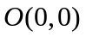沿圆周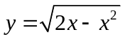到点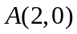，再沿圆周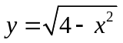到点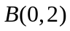的有向曲线.计算曲线积分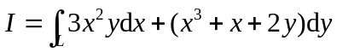.

四、解答题（每小题9分，共18分）
15. 求幂级数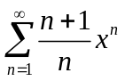的收敛半径，收敛域及其和函数.
16. 已知平面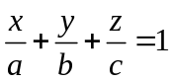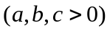经过点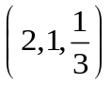试问为多少时平面与三坐标面在第一卦限所围四面体的体积最小?
五、证明题（共5分）
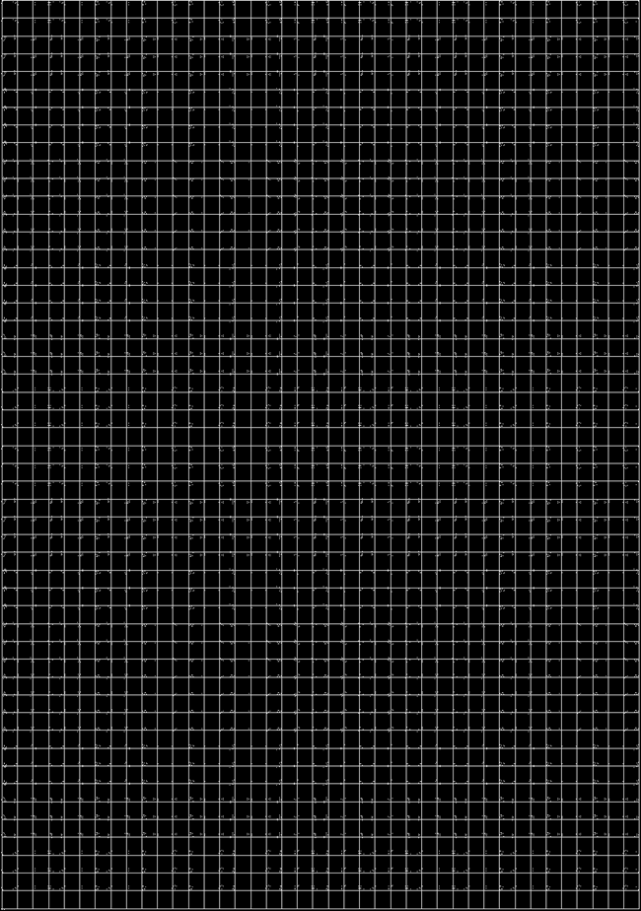
17. 设正项数列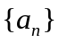单调递减，且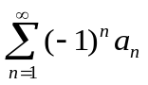发散，试证：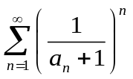收敛.

